Дидактический материал

3-D Графические возможности Excel 2010

Теория

В курсе высшей математики есть раздел, в котором изучаются поверхности разных фигур (они называются поверхностями второго порядка в отличие от плоских поверхностей и описываются формулами с переменными во второй степени)

Одной из таких поверхностей обладает «гиперболический параболоид», изображенный на рисунке

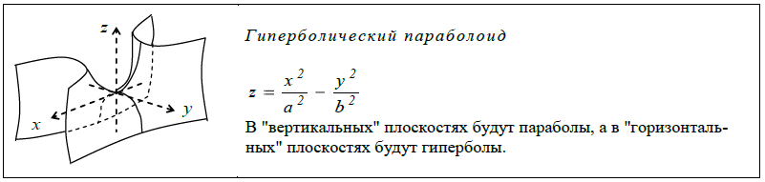

Практика

Для получения этой поверхности произведем следующие соглашения:

1. Система координат, в которой будет строиться «гиперболический параболоид», по осям Ох и Оу координаты будет изменяться на промежутке от -20 до 20 с шагом 2.
2. Для ускорения процесса получения конечного результата создадим формулы удобные для тиражирования.

Работа в Excel:

1. Откроем новую страничку.
2. Помещаем курсор в ячейку В1 и вносим в неё число -20 (левая граница по оси Ох).
3. Перемещаем курсор в ячейку В2 и вносим в неё число -18 (следующее значение координат по оси Ох).
4. Выделяем ячейки В1÷В2 и заполняем 1-ю строку протяжкой вправо с удержанием указателя мышки левой кнопкой мыши на маркере выделения двух ячеек до тех пор пока в ячейке не появится значение 20 (правая граница значения координат по оси Ох).
5. Переходим в ячейку А2.
6. Вносим в неё число -20 (нижнее значение координат по оси Оу).
7. Переходим в ячейку А3 и вносим число -18 (следующее значение координат по оси Оу).
8. Аналогично пункту 4 выделяем ячейки А2÷А3 и заполняем столбик А протяжкой вниз.
9. Выбираем формулу гиперболического параболоида со следующими параметрами *a* = 3, *b* = 4, роль *х* будут выполнять числа, полученные в первой строке, а *у* – в первом столбике.
10. С выбранными параметрами уравнение гиперболического параболоида будет иметь следующий вид: $z=\frac{x^{2}}{3^{2}}-\frac{y^{2}}{4^{2}}$
11. Переходим в ячейку В2 и записываем формулу B$1^2/9-$A2^2/16.
12. И с помощью протяжки заполняем вторую строку в диапазоне от В2 до V2.
13. Отпустив на мгновение левую кнопку мышки, и вновь нажав левую кнопку мышки теперь осуществляем заполнение всего рабочего диапазона протяжкой вниз получаем следующий вид.

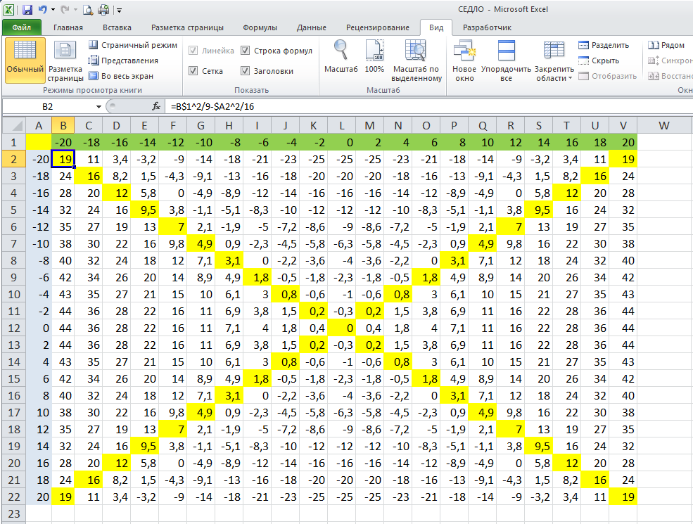

1. Выделяем диапазон ячеек В2 ÷V22 и обращаемся к пункту меню:

Вставка, с последующим переходом 🡪Другие🡪Поверхность, и выбрав вид поверхности, нажимаем Enter

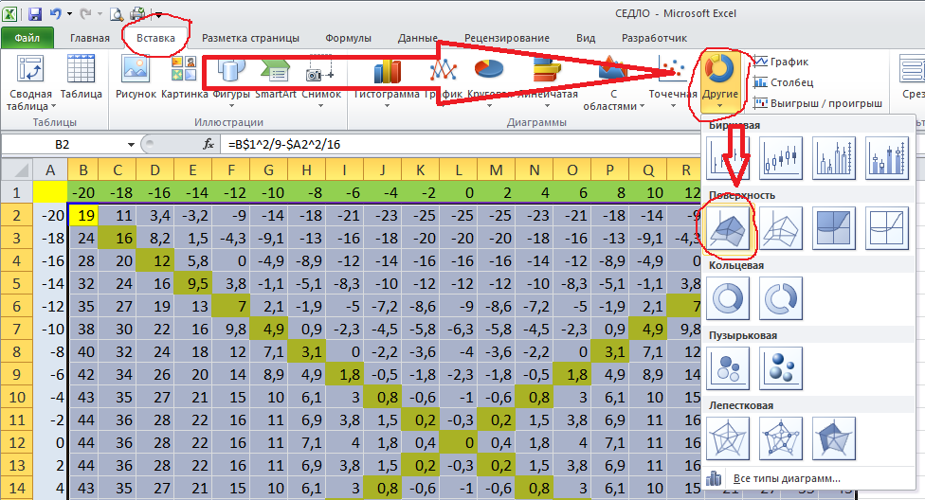

1. Получаем поверхность гиперболического параболоида для случая *a* = 3, *b* = 4
2. Щелкнув правой кнопкой мышки в окне диаграммы выбираем пункт «поворот объёмной фигуры».

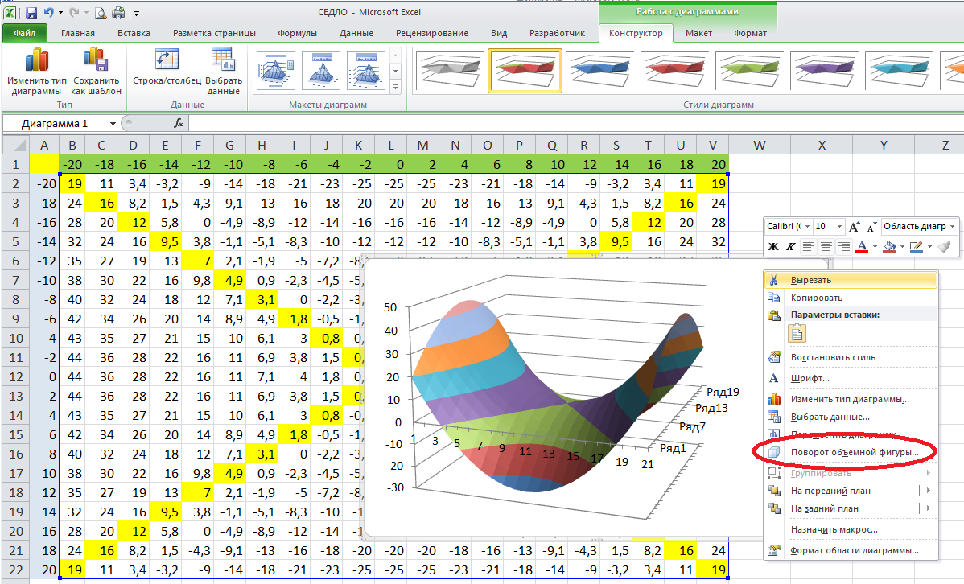

1. В открывшемся окне:

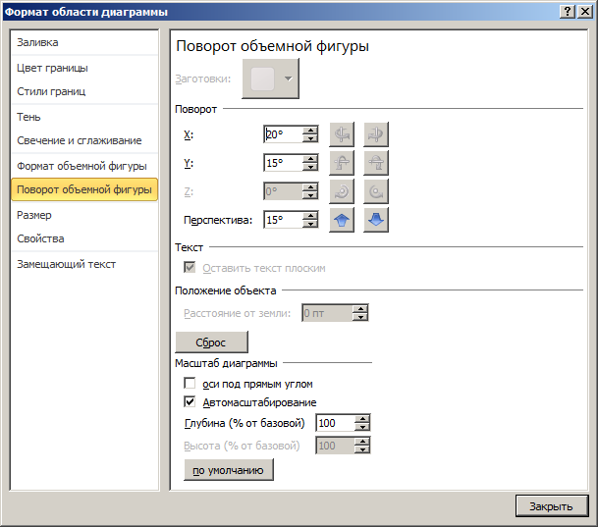

1. Выбираем раздел «Поворот», «Перспектива» и изменяем параметры поворот вокруг оси Ох или оси Оу. (для удобства наблюдения отведите это окно путем помещения указателя мышки в строку заголовка программы – «Формат области диаграммы» и нажатия левой кнопки с последующим перемещением окна в какую-нибудь сторону)
2. Получаем удовольствие от 3-D графики и изучаем свойства поверхности гиперболического параболоида.